Descrizione del software di DYNAMO

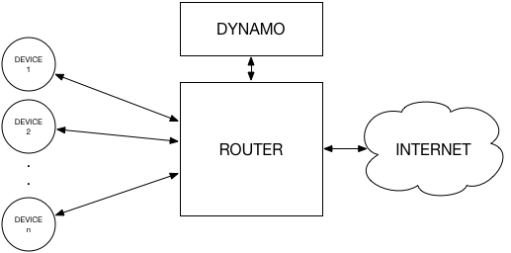

SOFTWARE
Una volta installato e avviato nella rete interessata, DYNAMO attende le richieste HTTP da parte dei dispositivi che si connettono alla rete Wi-Fi.
Tutte le richieste fatte dai vari dispositivi connessi al router vengono filtrate dal Software in esecuzione su DYNAMO: prima di processare qualsiasi forma di richiesta il software controlla che il dispositivo richiedente sia stato precedentemente autenticato; se così non fosse lo reindirizzerebbe sulla pagina di autenticazione dove potrebbe scegliere il metodo di autenticazione desiderato.
Qualora la procedura di autenticazione andasse a buon fine, il dispositivo verrebbe registrato nella tabella dei dispositivi autenticati del database. In seguito, per un periodo di tempo prestabilito, il dispositivo potrà usufruire di una libera connessione ad internet.
In aggiunta, DYNAMO vanta di un servizio di DNS Caching integrato. Il software in esecuzione permette di azzerare il tempo necessario a risolvere i DNS tramite l'utilizzo di una cache DNS basata anch'essa sul database principale. Così facendo, la velocità di navigazione della rete viene incrementata notevolmente, soprattutto per reti con un vasto numero di client che inviano richieste.

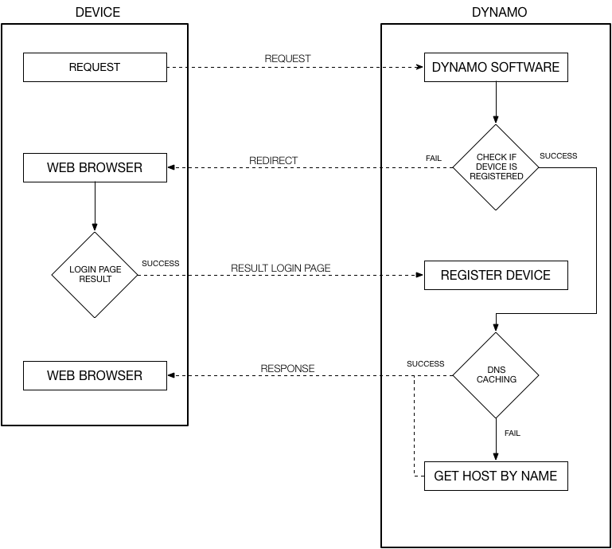

AUTH APP
Qualora il dispositivo non fosse autenticato, l'utente potrebbe scegliere l'autenticazione tramite App.
Tale autenticazione avviene attraverso l’esecuzione di un Magnet URI.
In seguito, il software ne controllerebbe il risultato.
Se il risultato del Magnet URI fosse positivo, sul dispositivo verrebbe eseguita l’App desiderata e il dispositivo verrebbe autenticato alla navigazione. In caso di insuccesso il dispositivo verrebbe reindirizzato alla pagina dell'App Store, dedicata al suo OS, in cui potrebbe scaricare e installare l'app.
Per di piu’ dobbiamo tener conto che DYNAMO riesce a riconoscere automaticamente questa operazione e concedere connettività ad internet tanto quanto basta affinche’ l'utente possa scaricare e installare l'app richiesta sul proprio dispositivo.

